تأثير التداخل بين العامل الأحيائي Trichoderma harzianum والمبيد الفطري Moncut في مرض الرقعة العارية على الحنطة المتسبب عن الفطر
Rhizoctonia solani في شمال البصرة.
يحيى عاشور صالح إبتهال رياض مكطوف المعارج
قسم وقاية النبات, كلية الزراعة, جامعة البصرة
Ibtehalriyadh@gmail.com
الخلاصة
هدفت التجربة إلى دراسة تأثير التداخل بين العامل الأحيائي Trichoderma harzianum والمبيد الفطري Moncut في مرض الرقعة العارية على الحنطة الذي يدرس لأول مرة في العراق المتسبب عن الفطر Rhizoctonia solani وقد تبين ان االفطر هو المسبب لهذه الظاهرة الممرض لظاهرة موت وتقزم محصول الحنطة في حقول شمال محافظة البصرة, وقد تم عزل المسبب المرضي Kuhn Rhizoctonia solani, كما أظهرت نتائج التجارب المختبرية أن المبيد Moncut قد ثبط نمو كلتا عزلتي الفطر الممرض R1 وR2 عند استخدام الجرعة الموصى بها اذ بلغت نسبة التثبيط فيهما 50.55 و 42.22% على التوالي بينما بلغت نسبة التثبيط للفطر الاحيائي T.harzianum 7.33%, اما بالنسبة للتراكيز المدروسة فقد أعطى التركيزين 150 و200 جزء بالمليون نتيجة إيجابية في تثبيط نمو عزلتي الفطر الممرض R.solani R1 وR2 على الوسط الزرعي PDA اذ بلغت نسب التثبيط 62.2 و 66.3 و75.7 و 80.9 % لكلتا العزلتين وكلا التركيزين على التوالي.
أظهرت نتائج التجربة ألحقلية أن استخدام عامل المقاومة الإحيائية T.harzianum والمبيد Moncut بوجود عزلتي الفطر الممرض R1 وR2 (T+M+R1 و T+M+R2 ) أعطت أفضل النتائج في رفع النسبة المئوية لإنبات البذور واقل نسبة تعفن البذور اذ بلغت 89.67 و10.33 و82.00 و12.00 % على التوالي قياسا بمعاملتي عزلتي الفطر الممرض R1 وR2 لوحدهما اذ بلغت النسب 50 و 45.33 و50 و54.67 % على التوالي وبفروق معنوية. وادت هاتان المعاملتان إلى زيادة عدد تفرعات النبات وزيادة ارتفاع النبات والوزن الطري والجاف للمجموعين الخضري والجذري اذ بلغت 7.2 و6.6 و59.66 و55.88 و25.16 و 22.56 و2.76 و2.42 و6.49 و6.37 و0.59 و0.66 على التوالي قياسا بمعاملتي الفطر الممرض R1 وR2 لوحدهما والبالغة 4.4 و4.1 و41 و38.33 و 10.86 و9.51 و1.28 و1.02 و2.67 و2.55 و0.29 و 0.23 على التوالي.
الكلمات المفتاحية: Rhizoctonia solani, Trichoderma harzianum , المبيد Moncut , الرقعة العارية, الحنطة.
Abstract
This study was carried out to investigate the interaction between bioagent Trichoderma harzianum and fungicide Moncut on wheat bare patch disease which study for the first time in Iraq caused by Rhizoctonia solani. The results revealed that Rhizoctonia solani was the causal pathogen of wheat bare patch disease. The laboratory experiments showed that Moncut had inhibition effect on the growth of this fungus, when reached to 50.55 and 42.22% for R1 and R2 isolates respectively, and to 7.33% for bioagent T. harzianum . On the other hand the concentrations of 150 and 200 ppm of Moncut fungicide were revealed high inhibition effect among all concentrations used against R1 and R2 isolates on PDA, which reached 62.2, 66.3, 75.7 and 80.9% respectively.
Field experiment results revealed that the treatment T+M+R1 and T+M+R2 led to increase seed germination percentage and reduced seed decay percentage to 89.67, 10.33, 82.0 and 12.0% respectively compared to 50, 45.33, 50 and 54.67% respectively for treatments R1 and R2 alone. It's also observed that T+M+R1 and T+M+R2 increased offshoot number , plant height , fresh and dry weight for both shoots and root systemwhich reached 7.2, 6.6, 59.66, 55.89, 25.16, 22.56, 2.76, 2.42, 6.49, 6.37, 0.59, 0.66 respectively in comparison with the treatments of R1 and R2 alone which were 4.4, 4.1,41, 38.33, 10.86, 9.51, 1.28, 1.02, 2.67, 2.55, 0.29,0.23 respectively.
Keywords: : Rhizoctonia solani, Trichoderma harzianum, Moncut fungicide, patch disease, wheat.
المقدمة
يعد محصول الحنطة .Triticum aestivm L الذي يعود إلى العائلة النجيلية Poaceae والمعروف بملك الحبوب King of cereals)) من المحاصيل الغذائية المهمة لأكثر من ثلث سكان العالم (Khan وأخرون, 1999). وهو كغيره من المحاصيل يصاب بالعديد من الافات ومنها الامراض وقد ازداد انتشار مرض موت وتقزم محصول الحنطة الذي يعرف بمرص الرقعة العارية على هذا المحصول في السنوات الاخيرة. تسبب عن الفطر R.solani اذ يهاجم جذور الحنطة مسببا ظهور رقع من النباتات الميتة او توقف نمو المحصول لمساحة تصل الى عدة امتار مربعة للرقعة الواحدة في الحقل لذا سمي المرض بمرض الرقعة العارية (Paulitz واخرون, 2012).
بالرغم من التوجهات الجادة في اعتماد المقاومة الاحيائية بديلاً عن المكافحة الكيميائية، والنتائج الإيجابية التي توصلت اليها المقاومة الاحيائية لكن لا يمكن الاستغناء عن المكافحة الكيميائية لصعوبة السيطرة على الأمراض النباتية (Muller و Lamey, 2000), ومن بين اكثر الكائنات استعمالا" في السيطرة الحيوية الفطرTrichoderma harzianum بسبب سهولة عزله وسرعة تكاثره وعدم احتياجه إلى متطلبات غذائية خاصة وتأثيره الآيجابي في نمو الكثير من النباتات فضلا" عن تأثيره التثبيطي للكثير من المسببات المرضية للنبات
(عباس وحميد, 2006, Dubey وأخرون, 2007).
أن استعمال أسلوب التكامل بين المكافحة الكيميائية والأحيائية يعزز فرصة الوصول الى مقاومة فاعلة لآمراض النبات اذ تعتمد المقاومة المتكاملة على استخدام عدة أساليب في مقاومة الامراض بدلا من الاعتماد على أسلوب واحد لتجنب او تقليل تأثير مسببات الأمراض النباتية شرط عدم وجود تضاد بين هذه الوسائل المستعملة فيها , اذ أدى استخدام مبادئ و مفاهيم المقاومة المتكاملة في زراعة الحنطة إلى تقدم كبير في إدارة الأمراض التي تصيب محصول الحنطة في العقود الثلاث الأخيرة من القرن الماضي (Birgitta وأخرون، 2002). استخدم ديوان وعباس (2001) مبيد Benlet بتركيز 1000 جزء بالمليون لمعاملة حبوب الحنطة قبل الزراعة مع إضافة نموات الفطر T.harzianum إلى التربة مما أعطى حماية عالية للحبوب من الإصابة بالفطر R.solani. وقد بين الكعبي وآخرون (2009) ان التداخل بين مبيد Benlate والفطر T.harzianum أعطى افضل نتيجة في زيادة الإنبات وخفض شدة الإصابة وزيادة الأوزان الجافة لكلا المجموعين الخضري والجذري والتي اختلفت بفارق معنوي عن معاملة المقارنة الحاوية على الفطريات الممرضة وذكر محمد (2012) ان معاملات التداخل المتمثلة بالفطر Trichoderma spp. ومبيد Benomyl قد رفع من كفاءة المقاومة الإحيائية,ونظرا لعدم وجود دراسة حول التداخل بين المبيد Moncut والعامل الاحيائي T. harzianum لذا جاءت هذه الدراسة التي هدفت إلى معرفة تأثير المبيد الفطري Moncut وعامل المقاومة الإحيائية وتداخلاتهما في نمو المسبب الممرض والحد من انتشار المرض في الحقل.

المواد وطرائق العمل
عزل الفطر الممرض من نباتات الحنطة المصابة وتشخيصه
جمعت الأجزاء النباتية المأخوذة من المناطق المصابة كلا على حده ثم قطعت إلى قطع صغيرة طول كل واحدة منها 1سم وغُسلت بالماء الجاري لإزالة الأتربة أو الطين منها ثم غُسلت بالماء المقطر ثم عُقمت بوساطة محلول هايبوكلورات الصوديوم التجاري NaOCl بتركيز 10% من المحلول التجاري ولمدة2 - 3 دقيقة، بعدها غُسلت بالماء المقطر المعقم لإزالة آثار التعقيم وجففت بوساطة ورق ترشيح لإزالة الماء منها، ثم وضعت في أطباق حاوية على الوسط الغذائي المعقمP.D.A المضاف له المضاد الحيوي Chloramphenicol بتركيز250 ملغم/لتر وبواقع اربع قطع/طبق وحضنت الأطباق تحت درجة حرارة 25 ± 2 مº لمدة 3 - 4 أيام، بعد ذلك فُحصت بشكل دوري للتعرف على الفطريات وقد استخدم ثلاثة مكررات من كل عينة. تم الحصول على عزلات للممرض وشخصت اعتماداً على
Watanabe و Shiyomi (1975).

اختبار القدرة الامراضية للفطر المعزول
نفذت التجربة في البيت البلاستيكي التابع لقسم وقاية النبات / كلية الزراعة / جامعة الصرة, اذ اختبرت القدرة الامراضية لعزلتين من الفطر R.solani (R1 وR2), نميت العزلتان كل على انفراد في أطباق بتري تحتوي على وسط البطاطا والدكستروز و الاكار (PDA) وحُضِنتْ في درجة حرارة 25 ± 2 مº لمدة سبعة أيام، ثم استخدمت في تلويث تربة الاصص البلاستيكية (قطر 25سم)، احتوى كل اصيص على (1) كغم تربة مزيجية وبتموس بنسبة 1:3 (وزن:وزن) معقمة بالفورمالين التجاري وذلك بتحضير محلول مكون من 1 : 50 فورمالين / ماء استعمل المحلول بنسبة 3 لتر محلول الفورمالين / م³ تربة (طواجن، 1979). تم تلويث التربة بالعزلات كل على انفراد بواقع نصف طبق بتري قطر 9 سم لكل اصيص بعد تقطيعه بوساطة سكين تبعا لطريقة Saydam وآخرين (1973) . وبعد ثلاثة أيام من التلويث زرعت بذور الحنطة بمعدل 10 بذور/اصيص ، وضعت الاصص في الحقل, وسقيت باحتراس بعد توزيعها عشوائيا وتحت الظروف الطبيعية. حسبت النسبة المئوية لإنبات البذور بحسب المعادلة:
عدد البذور النابتة
عدد البذور الكلي
النسبة المئوية للانبات = × 100

وحسب ارتفاع النبات والوزن الطري لكل من المجموعين الخضري والجذري بعد 45 يوما من الزراعة , جفف بعدها كل من المجموع الخضري والجذري بالفرن في درجة حرارة 70 ْم ولحين ثبات الوزن وحسبت معدل الوزن الجاف لكل منهما وذلك من خلال معدلات الأوزان لثلاثة نباتات بصورة عشوائية من كل أصيص (الموسوي , 1998).
دراسة تأثير المبيد الفطري Moncut في تثبيط نمو الغزل الفطري لعزلتي الفطر الممرض R. solani والعامل الاحيائي T. harzianum
استعمل في هذا الاختبار المبيد Moncut اذ حضر الوسط الغذائي P.D.A ووزع في دوارق زجاجية حجم 250 مل بمعدل 150 مل لكل دورق وعقم في جهاز الموصدة تحت درجة حرارة 121مº وضغط 15باوند/انج², و بعد التعقيم أضيفت المبيد Moncut وبالتراكيز الموصى بها (1غم/لتر) رجت مع الوسط الغذائي بصورة جيدة وصبت بعد ذلك في إطباق بتري معقمة قطر 9سم، لقحت الأطباق بعد تصلب الوسط فيها بأقراص قطرها 0.5سم من الوسط الغذائي P.D.A النامية عليه مستعمرتي الفطرين R.solani و T.harzianumبعمر سبعة أيام كل على حدة وبثلاثة مكررات لكل معاملة، حضنت-الأطباق-الملقحة-في-الحاضنة-تحت-درجة-حرارة 25 ±2 مº وقيست النمو القطري كل 24 ساعة بأخذ معدل قطرين متعامدين يمران بمركز الطبق ولحين وصول النمو في معاملة المقارنة الى حافة الطبق. وقد كررت التجربة مرتين.
تأثير تراكيز مختلفة من المبيدMoncut في النسبة المئوية لتثبيط نمو الغزل الفطري لكل من عزلتي الفطر الممرض R.solani والعامل الأحيائي T.harzianum:
حضر الوسط الزرعي P.D.A. وعقم في جهاز المؤصدة تحت درجة حرارة 121 و ضغط جوي 15 باوند/ انج2 لمدة 30 دقيقة وبعد وصول درجة حرارة الوسط الى درجة مناسبة تم توزيعه في دوارق زجاجية سعة 250 مل بواقع 150 مل لكل دورق ثم حضر محلول اساس من المبيد Mncut بتركيز 1000 جزء بالمليون ونقلت كمية منه الى الدوارق الحاويه على الوسط الزرعي للحصول على التراكيز 25 و50 و100 و150 و200 جزء بالمليون , ورجت الدوارق المضاف اليها المبيد جيدا لغرض تجانس توزيع المبيد في الوسط الزرعي , ثم صب الوسط الذي يحتوي على تراكيز المبيد في اطباق بتري قطر 9 سم , بعدها لقحت الاطباق باقراص قطر 0.5 سم من كل مستعمرة الفطر الممرض R. solani ومستعمرة الفطر الاحيائي T.harzianum المنماة على الوسط الزرعي PDA المعقم, اما معاملة المقارنة فقد تضمنت تنمية عزلة الفطر في وسط خالي من المبيد وكررت كا معاملة ثلاث مرات. ثم حضنت جميع الاطباق تحت درجة حرارة 25±2ºم , بعدها حسب معدل النمو القطري للفطرين باخذ معدل قطرين متعامدين يمران بمركز المستعمرة من الظهر عند وصول النمو في معاملة المقارنة الى حافة الطبق وحسبت النسبة المئوية للتثبيط حسب معادلة Abbott الواردة في شعبان والملاح (1993) وكما يلي:
معدل اقطار النمو الفطري في المقارنة – معدل اقطار النمو الفطري في المعاملة
%للتثبيط= × 100
معدل اقطار النمو الفطري في المقارنة

التجربة الحقلية
اجريت هذه التجربة في احد حقول الحنطة في قضاء القرنة شمال محافظة البصرة في الموسم الزراعي 2014-2015, تم قياس pH و E.C تربة الحقل, حرثت التربة وسويت بعدها قسمت إلى 36 وحدة تجريبية بإبعاد 2×2م لكل وحدة تجريبية مع ترك مسافة 30 سم بين الوحدات التجريبية وذلك بعمل كتف ترابي ارتفاعه 30 - 25 سم. قسمت كل وحدة تجريبية الى خمسة مروز، أضيف لقاح عزلتي الفطر R.solani محملاً على بذور الدخن المحلي إلى جميع المعاملات التي تتطلب أضافة لقاح الفطر الممرض بنسبة 1% وزن/ وزن كل على حدة وترك لمدة اربعة ايام مع الترطيب عند الحاجة، بعد ذلك اضيف الفطر الاحيائي T.harzianum وتركت لمدة اربعة ايام بعد ذلك زرعت بذور الحنطة وعند بداية سقوط البادرات رش المبيد Moncut بتركيز 150 جزء بالمليون. وتضمنت التجربة المعاملات التالية:-
- معاملة الفطرالممرض R.solani عزلة 1فقط (R1) .
- معاملة الفطر الممرض R.solani عزلة 2فقط (R2).
- معاملة الفطر الاحيائي T. harzianum فقط (T).
- معاملة الفطر الاحيائي T. harzianum + الفطر الممرض R. Solani عزلة1 (1T +R).
- معاملة الفطر الاحيائي T. harzianum + الفطر الممرض R.solani عزلة2 (2T +R).
- المبيد Moncut +الفطر الممرض R.solani عزلة1(M +R1).
- المبيد Moncut + الفطر الممرض R.solani عزلة2(M +R1) .
- معاملة الفطر الأحيائي T. harzianum + المبيد Moncut فقط (T +M).
- معاملة الفطر الأحيائي T. harzianum + المبيد Moncut + الفطر الممرض R.solani عزلة1(T +M +R1) .
- معاملة الفطر الأحيائي T. harzianum + المبيد Moncut + الفطر الممرض R.solani عزلة1T +M +R2) ) .
- معاملة السيطرة (تربة غير ملوثة )
سقيت الاصص باحتراس وبعد أنبات البذور وظهور البادرات أخذت النتائج بحساب نسبة انبات و تعفن البذور في كل مكرر، و تمت دراسة تأثير الفطر في بعض مؤشرات النمو مثل عدد التفرعات والوزن الطري والجاف للمجموعين الخضري والجذري . و حسبت متوسط عدد التفرعات الرئيسة / نبات في المكرر .
النتائج والمناقشة
عزل وتشخيص الفطر الممرض
عزل الفطر الممرض R.solani من جذور نباتات الحنطة المصابة بمرض الرقعة العارية والتي جمعت من حقول حنطة مختلفة في قضائي القرنة والمدينة والتي لوحظت فيها اعراض المرض, وقد حصل على عزلات مختلفة للمرض من حقول حنطة مختلفة وقد اعتمدت عزلتين فقط (R1 و R2) لكونهما الاكثر امراضية. كما أظهرت نتائج الفحص المختبري والتشخيص ان عزلات الفطر قد اتصفت بالصفات (صورة1 و2 ):
1- مستعمرة الفطر لونها ابيض إلى بني داكن غير منتظمة الشكل .
2- يتفرع الغزل الفطري بشكل زاوية قائمة .
3- يحتوي الغزل الفطري على تخصرات عند منطقة نشوء التفرع .
4- الغزل الفطري لا يكـون Rhizomorphs .
5- تكوين حواجز في الفروع قرب منطقة التفرع .
6- عدم تكوينه للأبواغ اللاجنسية والكونيديات .
7- بعض عزلاته تكون أجساماً حجرية بنيـة داكنة مستديرة وصغيرة .
8- يكوّن خلايا برملية الشكل بهيئة سلاسل أو تجمعات يطلق عليها cells Monilioid عند مرحلة تكوين الجسم الحجري في بعض العزلات.
لقد جاءت هذه الصفات التشخيصية متطابقة مع الصفات التي ذكرها Watanabe و Shiyomi(1975).

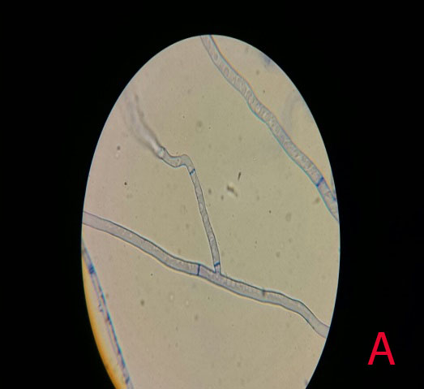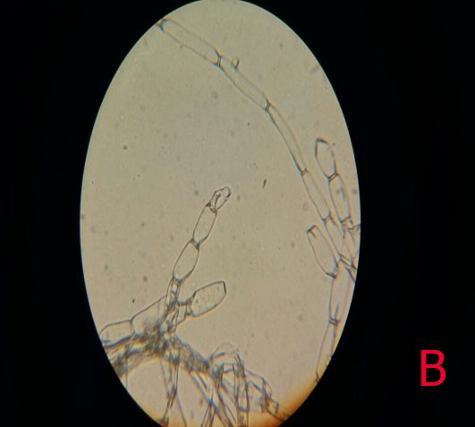
صورة (1) الفطر الممرض R.solani بقوة تكبير 40X .
A: الغزل الفطري يظهر فيه التفرع القائم والحاجز العرضي. B: Monilioiod cell
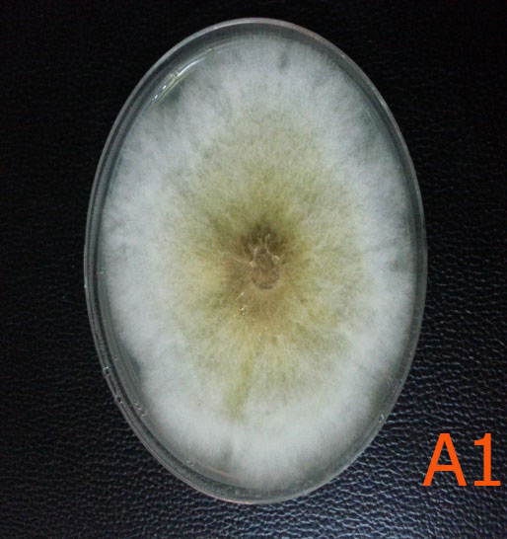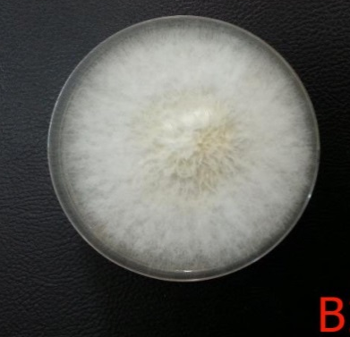
صورة (2) العزلتين RS1 و RS2 للفطر الممرض R.solani المعزولة من حقول الحنطة المصابة بمرض الرقعة العارية. A : العزلة RS1 B: العزلة RS2

اختبار الامراضية في الاصص باستعمال بذور الحنطة
أظهرت نتائج تجربة الامراضية في الاصص (جدول 1) تباينا كبيرا في تأثير عزلتي الفطر الممرض R.solani في إنبات بذور ونمو بادرات نبات الحنطة, فقد أظهرت العزلة R2 اختلافا معنويا عن معاملة المقارنة في خفض نسبة الإنبات اذ بلغت النسبة المئوية لإنبات البذور فيها 50.0 % قياسا بمعاملة المقارنة البالغة 100 % , بينما بلغت نسبة الانبات عند العزلة R1 بلغت فيها نسبة الانبات 73.3 % . اتفقت هذه النتائج مع ما توصل اليه علوان 1996)) في ان امراضية عزلات الفطر R.solani قد تباينت في تأثيرها في انبات بذور الحنطة, فبعضها شديدة الامراضية وبعضها قليلة الامراضية والاخرى شجعت نمو بادرات الحنطة. وتفوقت العزلة R2 في تأثيرها في ارتفاع المجموع الخضري اذ خفضت الارتفاع الى 20. 73 قياسا بمعاملة المقارنة البالغة 30.03, تلتها العزلة R1 اذ بلغ ارتفاع المجموع الخضري فيها 22.67 (صورة 3) , وهذا يتفق مع ما توصل اليه (Mubarak ,2003) اذ بين ان للفطر R.solani المقدرة على خفض ارتفاع المجموع الخضري وبفروق معنوية قياسا بمعاملة المقارنة.
وأوضح الجدول نفسه ان عزلات الفطر المختلفة قد أثرت في الوزن الطري والجاف للمجموعين الخضري والجذري فقد كانت العزلة R2 اكثر العزلات تقليلا للوزن الطري والجاف للمجموعين الخضري والجذري اذ بلغ الوزن فيها 0.21 و0.04 و0.05 و0.01 غم على التوالي, تلتها العزلةR1 اذ بلغ الوزن فيها 0.24 و0.05 و0.08 و0.02 غم على التوالي و باختلاف معنوي عن معاملة المقارنة التي بلغ فيها الوزن الطري والجاف للمجموع الخضري 0.76 و 0.10 غم على التوالي وللمجموع الجذري 0.15 و 0.03 غم على التوالي. لقد توافقت هذه النتائج مع ما توصل اليه MacNish وآخرون (1995) اذ بينوا ان الفطر R.solani سبب تقزم لنباتات الحنطة وخفض الاوزان الطرية والجافة للمجموعين الخضري والجذري. قد يعزى سبب تباين العزلات في تأثيرها في النسبة المئوية لإنبات بذور الحنطة الى الاختلاف الوراثي بين عزلات الفطر التي جمعت من مناطق مختلفة , أو ربما يعود الى اختلاف العزلات في مقدرتها على افراز الانزيمات المحللة للبكتين والسيليلوز التي تؤدي الى تعفن البذور وفشلها في الانبات او الى قدرة تلك العزلات على افراز بعض المركبات السامة للنبات مثل Phenyl acetic acid) ) ومشتقاته الهيدروكسيلية التي قد تسبب قتلا لأجنة البذور (Ramezani، 2008).

جدول(1) تأثير عزلتي الفطر الممرض R.solani في إنبات بذور الحنطة وارتفاع النباتات (سم) والوزن الطري والجاف لكل من المجموع الخضري والجذري (غم) في الاصص.
العزلة | % للإنبات | ارتفاع المجموع الخضري (سم) | الوزن الطري غم |  | الوزن الجاف غم
العزلة | % للإنبات | ارتفاع المجموع الخضري (سم) | م. خضري | م. جذري | م. خضري | م. جذري
RS1 | 73.3 | 22.67 | 0.24 | 0.08 | 0.05 | 0.02
RS2 | 50.0 | 20.73 | 0.21 | 0.05 | 0.04 | 0.01
المقارنة | 100.0 | 30.03 | 0.76 | 0.15 | 0.10 | 0.03
R.L.S.d_{0.01} | 12.06 | 3.57 | 0.15 | 0.06 | 0.08 | 0.01
- كل رقم في الجدول يمثل معدل ثلاثة مكررات

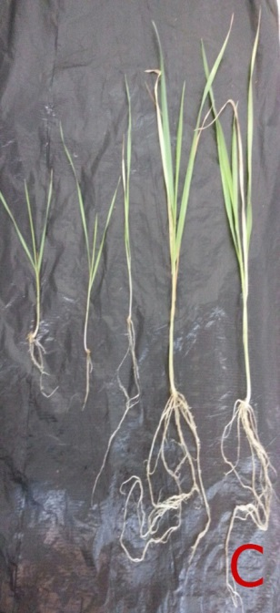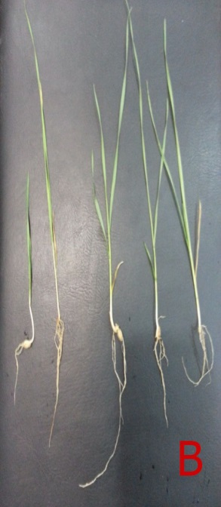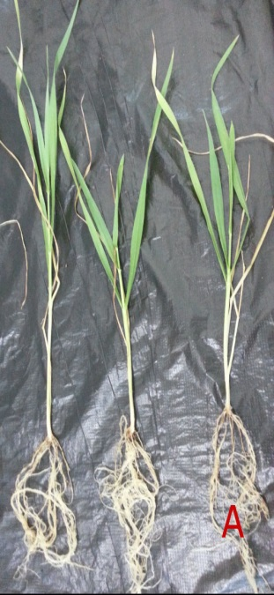
صورة(3) ارتفاع نباتات الحنطة المعاملة بالعزلتين R1 وR2 للفطر R.solani في الاصص بعمر 45 يوم .
A: معاملة المقارنة B: نباتات معاملة بالعزلة R1. C: نباتات معاملة بالعزلة R2.

تأثير المبيد الفطري في تثبيط نمو الغزل الفطري لعزلتي الفطرR. solani والفطر الاحيائي T.harzianum
تبين من الدراسة ان المبيد Moncut قد ثبط عزلتي الفطرRS1 و RS2 عند استخدام الجرعة الموصى بها 1)غم/لتر) بنسبة 50.55 و 42.22% على التوالي وثبط الفطر الأحيائيT.harzianum بنسبة 7.33% (شكل 1 وصورة 4), واتفقت هذه النتيجة مع ما توصل اليه Smiley وآخرون (1990) اذ وجدوا ان المبيد Moncut قد ثبط نمو الفطر الممرض R.solani لأكثر من 50% في المختبر. ربما وذلك بتأثيره في الأنزيمات الخاصة بالتنفس وهذا التأثير يحدث نتيجة لنقص الأوكسجين O₂ في دورة الأكسدة الهوائية (Yang وأخرون, 2011 ).

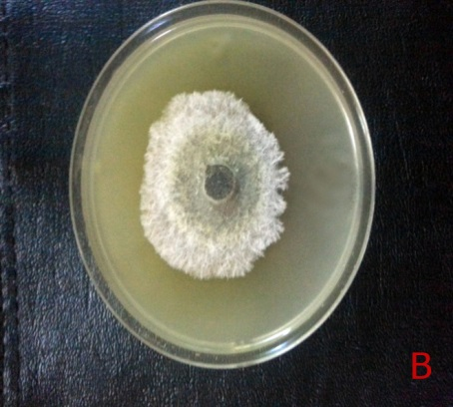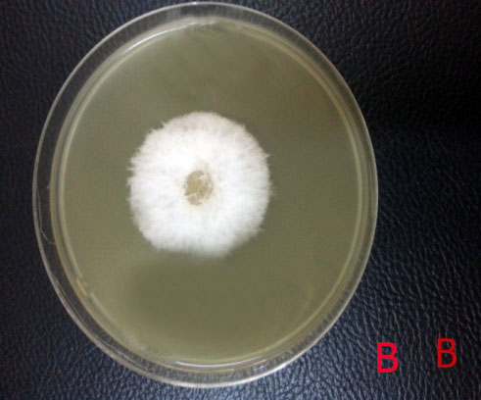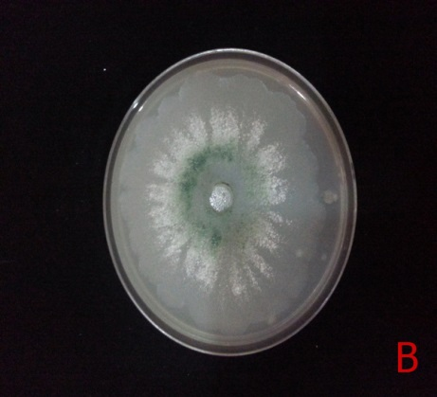
A
C
صورة (4) تأثير المبيد Moncut في نمو الغزل الفطري لعزلتي الفطر الممرض R.solani والفطر الاحيائي T.harzianum في الأطباق. :A العزلة R1 B: العزلة R2 C: T.harzianum

شكل (1) تأثير المبيد Moncut في تثبيط نمو الغزل الفطري لعزلتي الفطر الممرض R1 وR2 وللفطر الأحيائي T.harzianum على الوسط الزرعي PDA.

تأثير تراكيز مختلفة من المبيد الفطري Moncut في النسبة المئوية لتثبيط نمو االغزل الفطري لكل من عزلتي الفطر R.solani والفطر الأحيائي T.harzianum
ظهر من الجدول (2) إلى وجود فروق عالية المعنوية بين تراكيز المبيد Moncut المستعملة في العزلتين R1 وR2 للفطر الممرض R.solani, اذ أعطى التركيزين 150 و200 جزء بالمليون تثبيطا لنمو كلتا العزلتين (R1 وR2) بلغت 62.2 و 66.3 و75.7 و 80.9 % على التوالي (صورة 5 ), بينما كان للتراكيز 25 و 50 و100 جزء بالمليون اقل تأثيراً في تثبيط عزلتي الفطر الممرض على الوسط الزرعي PDA اتفقت هذه النتيجة مع ما توصل اليه Haggag و El-Gamal (2012) اللذان توصلا. وقد يعمل المبيد Moncut على تثبيط التنفس عن طريق التأثير في نظام مايتوكندريا الفطر , اذ يثبط نشاط NADH المؤكسدة مما يؤدي الى موت الفطر (The pesticide manual, 2006(.

اما بالنسبة للفطر الاحيائيT.harzianum فان تراكيز المبيد Moncut لم تكن مؤثرة معنويا في نموه اذ تبين من الجدول (2) والصورة (6) ان نسبة تثبيط الفطر الاحيائي في التراكيز 25 و50 و100 و150 جزء بالمليون من المبيد كانت 0% , بينما بلغت نسبة التثبيط لتركيز 200 جزء بالمليون 29.6 % وهذا يعني ان المبيد Moncut لا يؤثر في الفطر الأحيائي في التراكيز المنخفضة لذا يمكن استخدام هذا المبيد بالتداخل مع الفطر الاحيائي T.harzianum في المقاومة المتكاملة لمرض الرقعة العارية, وهذا يتفق مع العديد من الباحثين الذين اكدوا على ان المبيد Moncut لا يؤثر في الاحياء غير المستهدفة في التربة لاسيما بكتريا التربة ( Tucker و Lillich, 1974 و Ackrell واخرون , 1992).

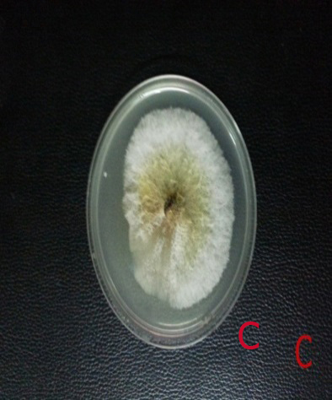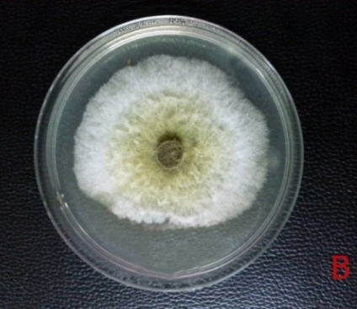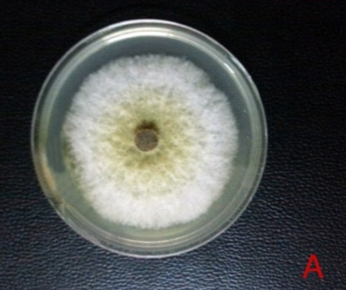
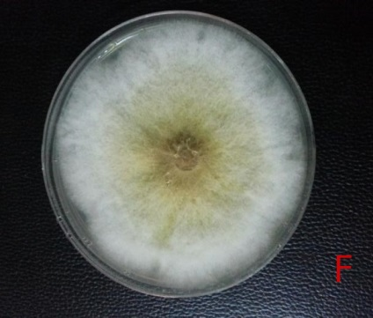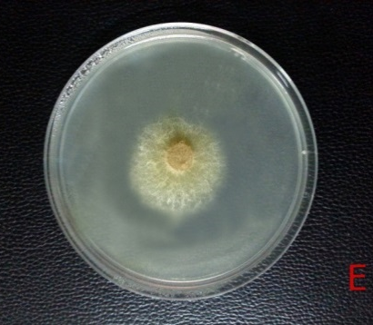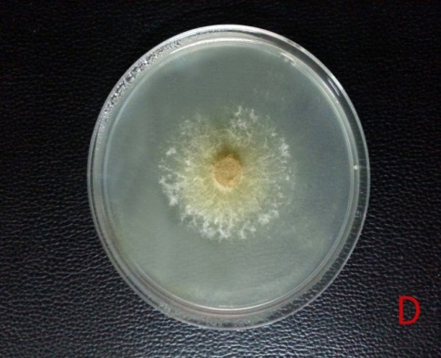
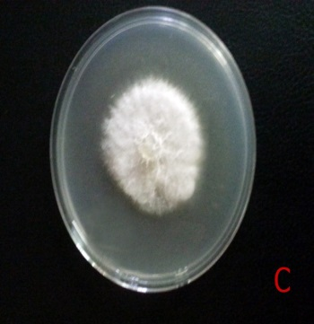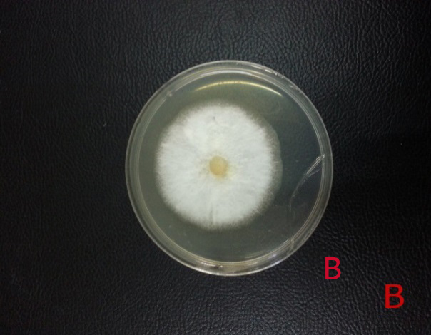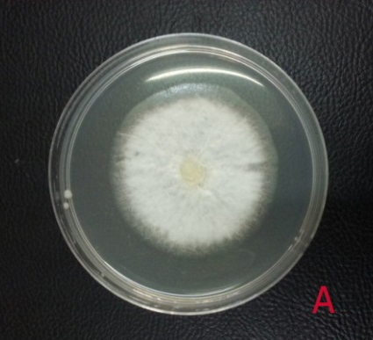
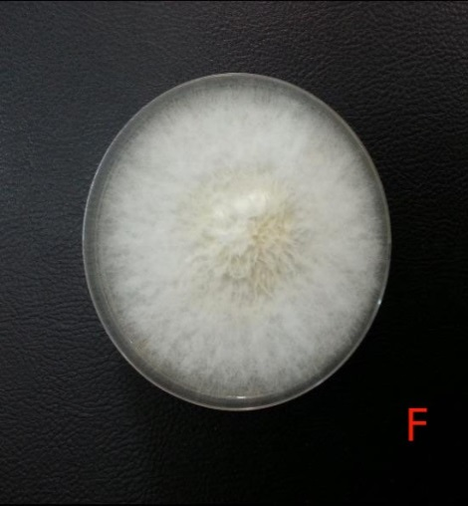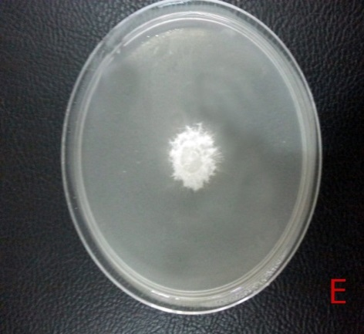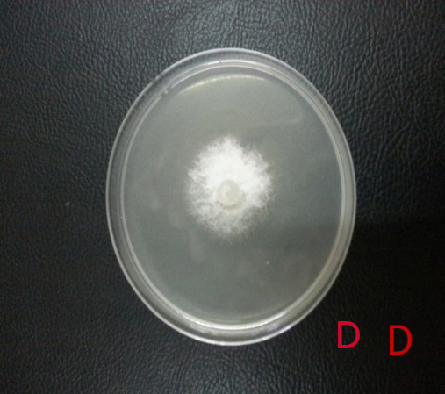

صورة (5) تأثير تراكيز مختلفة من المبيد Moncut في نمو الغزل الفطري للعزلتين R1 و R2 للفطر الممرض R.solani في اطباق بتري.
A: تركيز 25 جزء بالمليون B: تركيز 50 جزء بالمليون :C تركيز 100 بالمليون
D: تركيز 150 جزء بالمليون E : تركيز 200 جزء بالمليون F: معاملة المقارنة

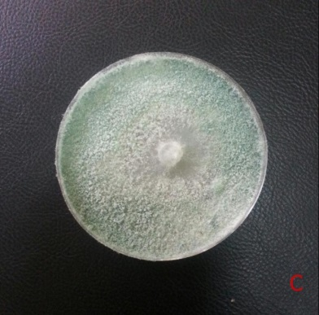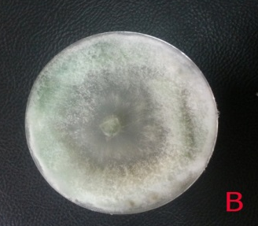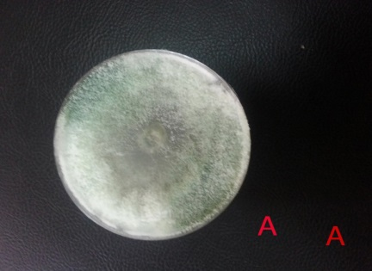
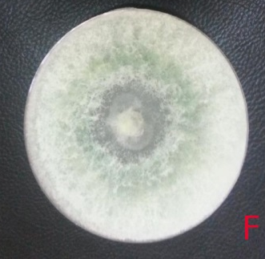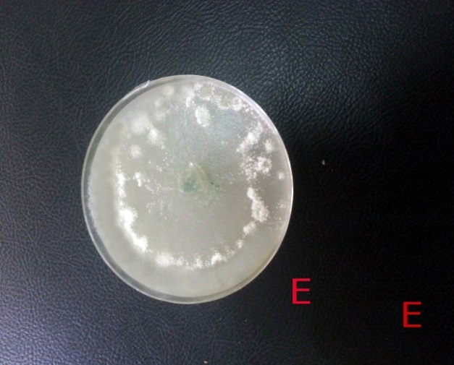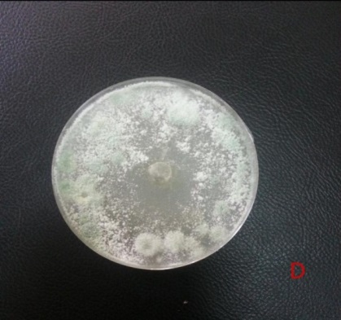
صورة (6) تأثير تراكيز مختلفة من المبيد Moncut في نمو الغزل الفطري للفطر الاحيائي T.harzianum في اطباق بتري .
A: تركيز 25 جزء بالمليون B: تركيز 50 جزء بالمليون :C تركيز 100 بالمليون
D: تركيز 150 جزء بالمليون E : تركيز 200 جزء بالمليون F: معاملة المقارنة.

جدول (2) تأثير تراكيز مختلفة من المبيد Moncut في النسبة المئوية لتثبيط النمو الشعاعي لكل من عزلتي الفطر الممرض R.solani والفطر الاحيائي T.harzianum
تراكيز المبيد Moncut  (ppm) |  | % لتثبيط نمو الفطريات
 |  | R.solani |  | T.harzianum
 |  | R1 | R2 | T.harzianum
 | 25 | 36.7 | 37.8 | 0.0
 | 50 | 44.4 | 40.6 | 0.0
 | 100 | 45.0 | 53.0 | 0.0
 | 150 | 62.2 | 66.3 | 0.0
 | 200 | 75.7 | 80.9 | 29.6
 | المقارنة | 0.0 | 0.0 | 0.0
 | R.L.S.d _{0.01} | 8.73 | 6.91 | 1.64
- كل رقم في الجدول يمثل معدل ثلاثة مكررات.

تأثير العامل الاحيائي T.harzianum والمبيدMoncut والتداخل فيما بينهما في النسبة المئوية لإنبات بذور الحنطة ونسبة تعفن البذور وعدد التفرعات .
اشارت نتائج التجربة (جدول3) وجود تاثير معنوي لعزلتي الفطر الممرض R1 وR2 في خفض النسبة المئوية لانبات البذور قياسا بمعاملة المقارنة اذ انخفضت النسبة من 91.67 % الى 50 و45.33 % في معاملتي عزلتي الفطر الممرض R1 و R2على التوالي. و ازدادت نسبة تعفن البذور اذ بلغت 50 و 54.67 % على التوالي وبفروقات معنوية عن معاملة المقارنة البالغة 9.33 % .
و أظهرت النتائج ان معاملة تداخل المبيد مع العامل الاحيائيT+M) اعطت افضل النتائج في زيادة النسبة المئوية لانبات البذور وتقليل نسبة تعفن البذور كانت المعاملة التي اذ بلغت النسب فيها 96.33 و3.67 % على التوالي تلتها معاملة الفطر الاحيائي فقط (T) اذ بلغت 94.67 و6.33 % على التوالي ثم تلتها المعاملتان T+M+R1 وT+M+R2 اذ بلغت النسب فيهما 89.67 و10.33 و82.00 و12.00 % على التوالي مقارنة بمعاملتي الفطر الممرض R1 وR2 اذ بلغت النسب فيهما 50 و 45.33 و50 و54.67 % على التوالي. وكانت المعاملةT+M قد ادت الى زيادة عدد التفرعات اذ بلغ 6.9 تفرع/نبات تلتها المعاملات T وT+M+R1 وT+M+R2 اذ بلغ عدد التفرعات فيها 6.8 و6.7 و6.6 تفرع/نبات على التوالي قياسا بمعاملتي الفطر الممرض R1 و R2 البالغة 4.4 و4.1 تفرع/نبات على التوالي. وهذه النتائج تتفق مع Stummer واخرون (2013) الذين اكدوا ان تغليف بذور الحنطة والشعير بالفطر T.harzianum في التجربة الحقلية قد خفض من نسبة تعفن الجذور كما ساهم المبيد في رفع النسبة المئوية للإنبات ربما لتثبيطه عملية التنفس عن طريق التأثير في نظام المايتوكوندريا للفطر, والأخلال في نشاط NADH المؤكسدة و (SDH) Succinate dehydrogenase في دورة ثلاثي الكاربوكسيل والمايتوكوندريا في سلسلة نقل الالكترونات في الخلايا الفطرية (Motoba واخرون, 1988 وYang واخرون, 2011). اما بالنسبة لدور الفطر الاحيائي T.harzianum في تشجيع نمو النبات فقد يعود الى امتلاكه عدة آليات كالمنافسة على الموقع والغذاء والتضاد الحياتي مع المسبب الممرض والنشاط الأنزيمي الذي يعمل على تحليل جدران خلايا الفطر الممرض لكبح الاصابة وافراز الفطر انزيمات قد تعمل على تحلل الخيوط الفطرية للفطر الممرض (وBarakat وآخرون،2007 (.

جدول (3) تأثير العامل الاحيائي T.harzianum والمبيد Moncut والتداخل فيما بينهما في النسبة المئوية لإنبات بذور محصول الحنطة ونسبة تعفن البذور وعدد التفرعات في الحقل.
المعاملات | % لإنبات البذور | % لتعفن البذور | عدد التفرعات
T | 94.67 | 6.33 | 6.8
T+M | 96.33 | 3.67 | 6.9
R1 | 50.00 | 50.00 | 4.4
R2 | 45.33 | 54.67 | 4.1
T+R1 | 81.67 | 18.33 | 6.1
T+R2 | 76.00 | 24.00 | 6.2
M+R1 | 65.33 | 44.67 | 5.4
M+R2 | 59.33 | 40.67 | 4.8
T+M+R1 | 89.67 | 10.33 | 7.2
T+M+R2 | 82.00 | 12.00 | 6.6
المقارنة | 91.67 | 9.33 | 6.6
R.L.S.d _{0.05} | 7.39 | 7.37 | 1.11
- كل رقم في الجدول يمثل معدل ثلاث مكررات
R1 : Rhizoctoni solani العزلة RS1 R2 : Rhizoctoni solani العزلة RS2
T : T. harzianum M : Moncut 25 %

تأثير العامل الاحيائي T.harzianum والمبيد Moncut والتداخل فيما بينهما في بعض مؤشرات نمو محصول الحنطة في الحقل.
أوضحت نتائج التجربة الحقلية (جدول4 وصورة 7) وجود فروقات معنوية إحصائية بين تاثير المعاملات في ارتفاع النباتات إذ انخفض ارتفاع المجموع الخضري للنباتات من 57.88 سم في معاملة المقارنة إلى 41.00 و 38.33 سم في معاملتي عزلتي الفطر الممرض R1 و R2 على التوالي, وان افضل معاملة ادت الى زيادة ارتفاع النباتات كانت معاملة التداخل بين العامل الاحيائي والمبيد T+M والمعاملة T اذ بلغ الارتفاع فيهما 64.66 و63.53 سم على التوالي وبفروقات معنوية عن المعاملات التي احتوت على عزلتي الفطر الممرض R1 و R2. و أظهرت المعاملتان T+M+R1 وT+M+R2 كفاءة عالية في زيادة ارتفاع النباتات اذ بلغت 59.66 و55.89 سم على التوالي مقارنة بمعاملتي عزلتي الفطر الممرض R1 وR2 لوحدهما وبفروق معنوية اذ بلغ فيهما 41.0 و38.33 سم على التوالي.
و أشار الجدول نفسه إلى ان معظم المعاملات اعطت زيادة في الوزن الطري والجاف للمجموعين الخضري والجذري مقارنة بعزلتي الفطر الممرض R1 وR2 لوحدهما اللذين اديا الى تقليل فقد بلغ الوزن الطري والجاف للمجموعين الخضري والجذري الى 10.87 و 1.28 و 9.51 و 1.02 و 2.67 و 0.29 و 2.55 و0.23 غم على التوالي قياسا بمعاملة المقارنة التي بلغ الوزن فيها 23.07 و2.53 و 6.29 و0.70 غم على التوالي وبفروق عالية المعنوية. وان افضل المعاملات التي ادت الى تحسين الوزن كانت معاملة التداخل T+M اذ بلغ الوزن الطري والجاف للمجموعين الخضري والجذري فيها 27.78 و 2.81 و7.13 و0.73 غم على التوالي تلتها المعاملات T و T+M+R1 وT+M+R2 اذ بلغ الوزن فيها 25.17 و2.69 و25.16 و2.76 و22.56 و 2.42 و 6.94 و0.71 و 6.49 و6.37 و0.59 و0.66 غم على التوالي, وقد اختلفت كل هذه المعاملات عن معاملتي الفطر الممرض R1 وR2 التي بلغ الوزن الطري والجاف للمجموعين الخضري والجذري فيهما 10.86و 1.28 و 9.51 و 1.02 و 2.67 و 0.29 و 2.55 و0.23 غم على التوالي . وقد يعود سبب خفض مؤشرات نمو النباتات في معاملة عزلتي الفطر الممرض الى ان الفطر R.solani يؤثر في النباتات في مراحل النمو المختلفة ، ويسبب اجهاد للنباتات المصابة وذلك بمهاجمة انسجتها ، وهذا يسبب ضعف عام للنباتات وتقزمها مما يظهر سلباً على تكوين عدد التفرعات, وان مقدرة عامل المقاومة الاحيائية T.harzianum في تقليل تاثير الفطر الممرض وبالتالي تحسين مؤشرات النمو المدروسة قد يعود الى مقدرته على توفير حماية للجذور بتكوينه للمستعمرات حول الجذور و هو يعمل على زيادة حجم المجموع الجذري وصلابة الجذور, وربما يكون له تاثير مباشر في العمليات الحيوية للنبات (Zexun واخرون, 2004). فضلا عن التطفل الفطري الذي يشمل التفاف الغزل الفطري للفطر الاحيائيT.harzianum حول خيوط الفطر الممرض R.solani ويرافق عملية التطفل الفطري نشاط عال لمجموعة الانزيمات المحللة لمكونات الجدار الخلوي مثل Chitinase وB-1, 3- glucanase (Cook واخرون, 2002) .
جدول (4) ) تأثير العامل الاحيائي T.harzianum والمبيد Moncut والتداخل فيما بينهما في بعض مؤشرات نمو محصول الحنطة في الحقل.
المعاملات | ارتفاع المجموع الخضري (سم) | الوزن الطري (غم) |  | الوزن الجاف (غم)
المعاملات | ارتفاع المجموع الخضري (سم) | م. خضري | م. جذري | م. خضري | م. جذري
T | 63.53 | 25.17 | 2.69 | 6.94 | 0.71
T+M | 64.66 | 27.78 | 2.81 | 7.13 | 0.73
R1 | 41.00 | 10.86 | 1.28 | 2.67 | 0.29
R2 | 38.33 | 9.51 | 1.02 | 2.55 | 0.23
T+R1 | 56.44 | 20.60 | 2.47 | 5.46 | 0.53
T+R2 | 51.44 | 21.61 | 2.49 | 6.14 | 0.59
M+R1 | 50.66 | 15.28 | 1.79 | 3.79 | 0.44
M+R2 | 44.33 | 13.50 | 1.29 | 3.52 | 0.35
T+M+R1 | 59.66 | 25.16 | 2.76 | 6.49 | 0.59
T+M+R2 | 55.89 | 22.56 | 2.42 | 6.37 | 0.66
المقارنة | 57.88 | 23.07 | 2.53 | 6.29 | 0.70
R.L.S.d _{0.05} | 5.76 | 4.46 | 0.49 | 1.44 | 0.16
- كل رقم في الجدول يمثل معدل ثلاثة مكررات
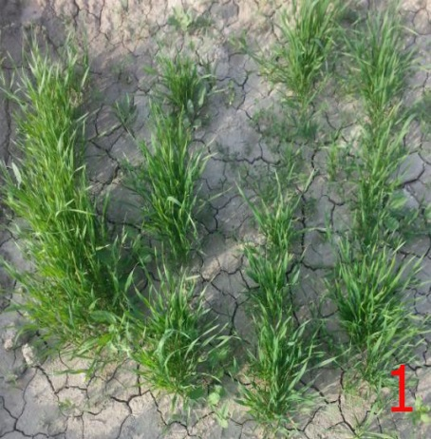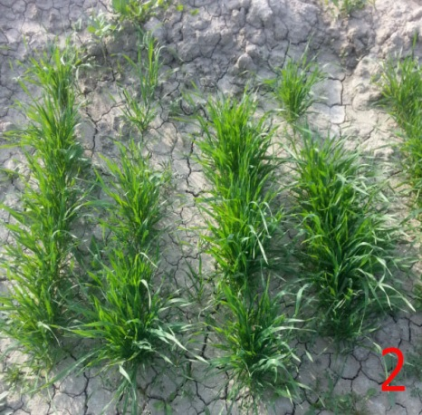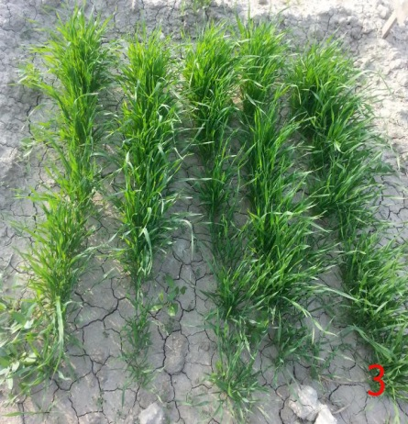
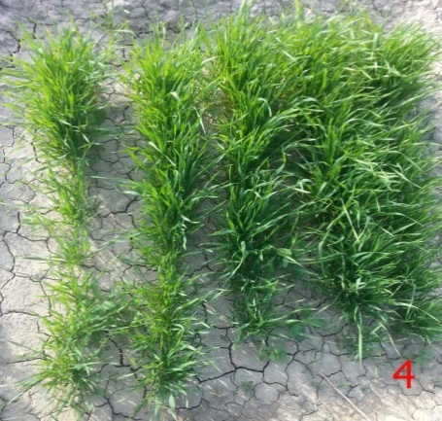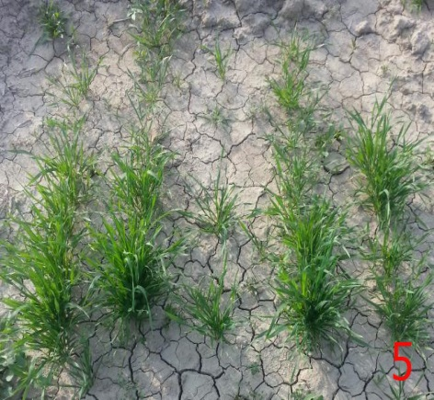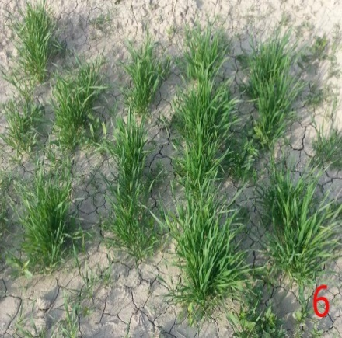
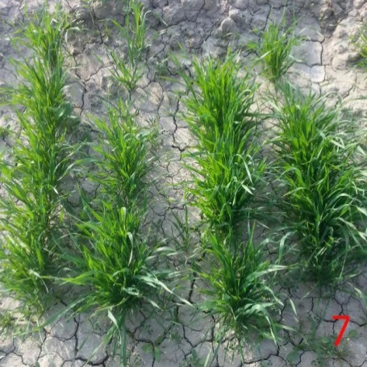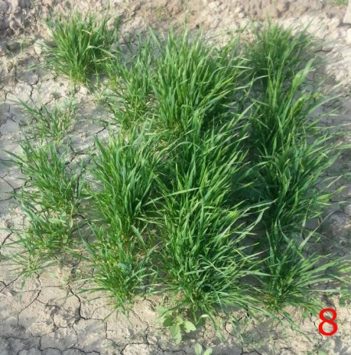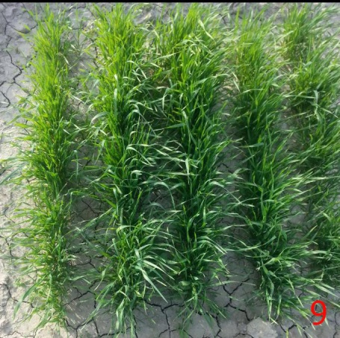
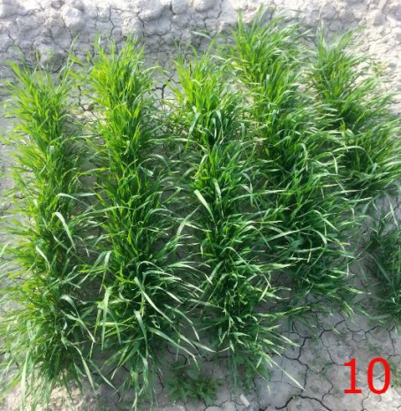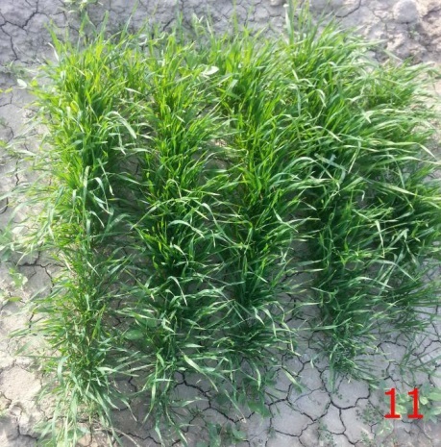
صورة (7) تأثير العامل الأحيائي T.harzianum والمبيد Moncut والتداخل فيما بينهما في نمو محصول الحنطة في الحقل.
1: معاملة R1 فقط. 2: معاملةM+R1 . 3: معاملةT+R1 4: معاملةT+M+R1. 5: معاملةR2 فقط.
6: معاملة M+R2 7: معاملة T+R2 8: معاملة T+M+R2 9: معاملة T+M 10: معاملة T فقط 11: معاملة Control.

المصادر العربية
الكعبي , عقيل نزال و كريم, عبد الحسين الشجيري و صالح , عبد الواحد مهدي. (2009). تأثير بعض المبيدات الكيميائية الفطرية وفطريات المقاومة الاحيائية في مقاومة مرض تعفن البذور وموت بادرات الطماطة المتسبب عن الفطرين الممرضين Rhizoctonia solani Kühn و Fusarium solani Marti. مجلة القادسية للعلوم الصرفة ,14(3): 46-56.
الموسوي ، ليلى عبد اللطيف . (1998) . دراسة الفطريات الرمية والفطريات الممرضة لبادرات الباميا المتواجدة في ترب بعض مناطق البصرة. رسالة ماجستير – كلية العلوم – جامعة البصرة . 119 صفحة.
ديوان، مجيد متعب وعباس, محمد حمزة . (2001). مقاومة مرض تعفن بذور وموت بادرات الحنطة المتسبب عن الفطر Rhizoctonia solani باستخدام الفطر Trichoderma harzianum والمبيد Benlate حقلياً. المؤتمر العلمي القطري الأول لوقاية المزروعات 10-11 نيسان.
شعبان، عواد ونزار مصطفى الملاح. (1993). المبيدات، دار الكتب للطباعة والنشر. جامعة الموصل . 520 صفحة.
طواجن، أحمد محمد موسى (1975). بيئة البيوت الزجاجية ، مطبعة جامعة البصرة ، صفحة: 571 - 573.
عباس, محمد حمزة وحميد, محمد عبد الرزاق.(2006). تحسين انتاج اندول حامض الخليك من عزلتين مطفرتين من الفطر Trichoderma harzianum . مجلة ابحاث البصرة (العلميات) , 32(2):27-37.
علوان، صباح لطيف (1996) السيطرة الحيوية للفطر Rhizoctonia solani المسبب لذبول الحنطة باستخدام عزلة غير مرضية للفطر Rhizoctonia solani والفطر Trichoderma harzianum. مجلة البصرة للعلوم الزراعية، 5: 51-45 .
محمد, سعاد يحيى. (2012). المكافحة الكيميائية والحيوية لمرض موت بادرات وتعفن جذور الفاصوليا المتسبب عن الفطر Rhizoctonia solani. مجلة زراعة الرافدين, 40 (4): 206-216.
المصادر الأجنبية
Ackrell, B. A. (1992). Structure and function of succinate dehydrogenase and fumarate reductase Chemistry and Biochemistry of Flavoenzymes, 3: 229–297.
Barakat , R.; Al-Mahareeq , F.; Al-Masri, M. and Ali-Shtayeh , M. (2007). Biological control of Rhizoctonia solani by lndigenous Trichoderma spp. isolates from Palestine. Hebron University Research Journal. 3 : 1-15.
Birgitta, R. ; Margi, L. and Gareth, D. (2002). The use of mixed species cropping to manage pests and diseases – theory and practice. Powell et al. (eds), UK Organic Research 2002: Proceedings of the COR Conference, 26-28th March 2002, Aberystwyth, pp. 207-210.
Cook, R. J.; Weller, D. M.; Youssef El-Banna, A.; Vakoch, D. and Zhang, H. (2002). Yield responses of direct-seeded wheat to Rhizobacteria and fungicide seed treatments. Plant Disease. 86:780-784.
Dubey, S.C.; M. Suresh and B. Singh. (2007). Evaluation of Trichoderma species against Fusarium oxysporium f.sp. ciceris for integrated management of chickpea wilt. Biological control, 40(1):118-127.
Haggag, K. H. and El-Gamal. (2012). In vitro study on Fusarium solani and Rhizoctonia solani isolates causing the damping off and root rot Disease in tomatoes. Nature and Science. 10 (11):16-25. http://www.sciencepub.net/nature.
Khan, Z.A.; Khan, M.A. and Baloch, M.S . (1999). Effect of different manures on the yield of wheat. Scientific Khyber. 12(1):41- 46.
MacNish, G. C.; Carling, D. E.; Sweetingham, M. W.; Ogoshi, A. and Brainard, K. A. (1995). Characterisation of anastomosis group-10 (AG-10) of Rhizoctonia solani. Australaian. Plant Pathology. 24:252-260.
McMullen, M.P and Lamey, H.A. (2000) Seed treatment for disease control. North Dakota State University. NDSU Extension Service. P. 447.
Mubarak, H. M. (2003). Control of root rot and damping- off disease of bean. Ph.D. Thesis Tanta Univ. Botany Depart. Egypt.
Motoba, K.; Uchida, M. and Tada, E. (1988). Mode of antifungal action and selectivity of flutolanil, Agricultural and Biological Chemistry, 52(6):1445–1449.
Paulitz, T.C.; Yin, C.; Hulbert, S.; Schroeder, K.; Schillinger, W.; Mavrodi, O.; Mavrodi, B.; Kirkegaard, J. and Gupta, V.V. (2012). Role of microbial communities in the natural suppression of Rhizoctonia bare patch of wheat in the USA and Australia. 7th Astralasian Soilborn disease Symposium. 18-20 septempar pp 2.
Ramezani, H. ( 2008). Biological control of root-rot of eggplant caused by Marcophomina phaseolina. American-Eurasian J. Agric.and Environ. Sci. 4:218-220.
Saydam ,C.M.; Copeu, M. and Sezgin ,E. (1973). Studies on the inoculation teachniques of cotton wilt caused by Verticillium dahliae Kleb.Investigation on the Iaboratory inoculation teachniques .Journal of Turkish Phytopathology 2:69-75.
Smiley, R. W.; Wilkins, D. E.; and Klepper, E. L. (1990). Impact of fungicide seed treatments on Rhizoctonia root rot, take-all, eyespot, and growth of winter wheat. Plant Disease. 74:782-787.
Stummer, B.; Zhang. Q.; Warren, R.; Yang, H. and Harvey, P. (2013). Species- and strain- specific identification and quantification of root disease suppressive Trichoderma inoculants in cropping soils. The 19th Australia Sianplant Pathology Conference . WWW.APPS2013.CO.NZ.
The E-pesticide manual, ( 2006).
Tucker, A. N. and Lillich, T. T .( (1974. Effect of the systemic fungicide carboxin on electron transport function in membranes of Micrococcus denitrificans. Antimicrobial Agents and Chemotherapy, 6(5) 572–578.
Watanabe, T. and Shiyomi, M. (1975). Hyphal morphology of Rhizoctonia solani Kuhn and related fungi isolated from sugarcane in Taiwan. Trans. Mycol. Soc. Japan. 16: 253- 263.
Yang, C.; Hamel, C.; Vujanovic, V. and Gan, Y. (2011). Fungicide: Modes of action and possible impact on nontarget microorganisms. International Scholarly Research Network, Article ID 130289, 8pages.
Zexun, L. U.; Ricardo,T.; Sheridan, W. Susanne,Z.; Matte.L. and Janet,k.j. (2004). In vivo study of Trichoderma pathogen-plant interactions using constitutive and inducible green fluorescent protein repoter systems. Appl. And Enviro. Microbiology. 70:3073 -3081.

